LEMBAR KERJA PESERTA DIDIK II

A. Tujuan Pembelajaran
Setelah mengikuti kegiatan ini peserta didik mampu:
✅ Membuat paragraf pada HTML.
✅ Menggunakan heading sesuai tingkat kepentingannya.
✅ Mengatur tampilan teks menggunakan atribut style.
✅ Menggunakan berbagai tag formatting.
✅ Menampilkan gambar pada halaman web.
✅ Membuat daftar menggunakan Ordered List, Unordered List, dan Description List.

B. Petunjuk
- Bacalah materi singkat.
- Kerjakan latihan secara berurutan.
- Jalankan kode menggunakan VS Code dan browser.
- Simpan setiap hasil pekerjaan.
- Diskusikan apabila mengalami kesulitan.

C. Apersepsi
Perhatikan halaman web berikut.
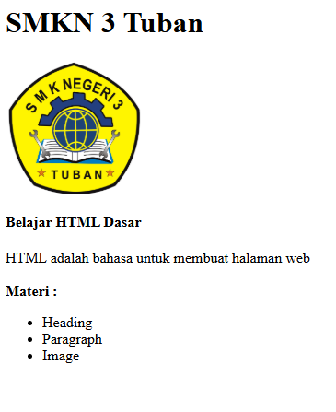

Pertanyaan :
- Mengapa tulisan "SMKN 3 Tuban" lebih besar?
- Bagaimana membuat daftar materi?
- Bagaimana menambahkan gambar sekolah?

D. Materi Singkat

1. HTML Headings : Digunakan untuk membuat judul.
<h1>Heading 1</h1>
<h2>Heading 2</h2>
<h3>Heading 3</h3>
<h4>Heading 4</h4>
<h5>Heading 5</h5>
<h6>Heading 6</h6>

Output :
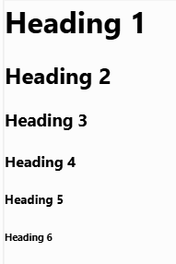

2. HTML Paragraphs : Membuat tulisan biasa dalam halaman web
Penulisan :
<p>Ini adalah paragraf.</p>
Untuk pindah baris:
<br>
Garis horizontal:
<hr>
Contoh Kode :
<p>Baris pertama
<br>
<hr>
Baris kedua</p>

Output
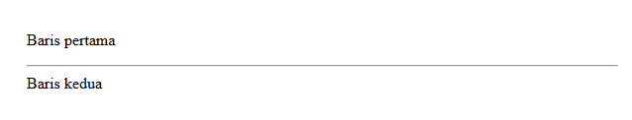

3. HTML Style
Mengubah tampilan elemen.
Contoh :
<h1 style="color:blue;">Judul</h1>

<p style="font-size:20px;">
Belajar HTML
</p>
Output :
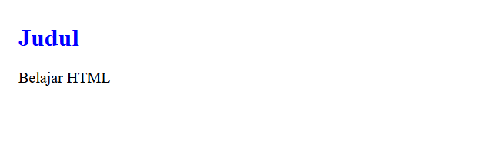
Properti yang sering digunakan
- color
- background-color
- font-size
- text-align

- HTML Formatting

Contoh :
<b>Tebal</b>

<strong>Penting</strong>

<i>Miring</i>

<em>Penekanan</em>

<mark>Highlight</mark>

<small>Kecil</small>

<del>Coret</del>

<ins>Garis bawah</ins>

<sub>Subscript</sub>

<sup>Superscript</sup>
Output :
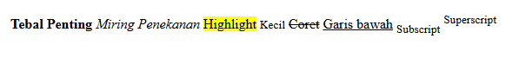

5. HTML Images
<img src="gambar.jpg"
alt="Gambar"
width="300">
Atribut penting
- src
- alt
- width
- height

6. HTML Lists

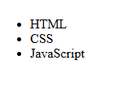
Unordered List
<ul>
<li>HTML</li>
<li>CSS</li>
<li>JavaScript</li>
</ul>

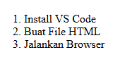
Ordered List
<ol>
<li>Install VS Code</li>
<li>Buat File HTML</li>
<li>Jalankan Browser</li>
</ol>

Description List
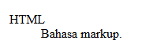
<dl>
<dt>HTML</dt>
<dd>Bahasa markup.</dd>
</dl>

E. Aktivitas 1

Mengenal Heading dan Paragraph
Buat tampilan berikut.
SMKN Hebat Indonesia
Belajar HTML
HTML adalah bahasa markup untuk membuat website.
Hari ini kita belajar Heading dan Paragraph.

Pertanyaan
- Tag apa yang digunakan untuk judul?
- Tag apa yang digunakan untuk paragraf?
- Apa perbedaan <h1> dan <h6>?

Aktivitas 2

HTML Style
Ubahlah halaman sehingga memiliki:
- Judul warna biru
- Background abu-abu muda
- Teks rata tengah
- Font ukuran 24 px
Tuliskan kode yang digunakan.

Aktivitas 3

HTML Formatting
Lengkapi tabel berikut.
Tag | Fungsi
<b> | Membuat teks tebal (bold)
<strong> | Menandai teks yang penting, biasanya di tampilkan tebal
<i> | Membuat teks miring (italic)
<mark> | Memberikan higjlight/menyorot teks
<del> | Menandai teks yang dihapus/dicoret
<ins> | Menandai teks yang di tambahkan, biasanya bergaris bawah

Aktivitas 4

HTML Images
Tambahkan gambar logo sekolah.
<img src="logo.png">
Lengkapi atribut berikut.
Atribut | Fungsi
src | Menentukan lokasi/nama file gambar yang akan ditampilkan
alt | Memberikan teks alternatif jika gambar tidak dapat ditampilkan
width | Mengatur lebar gambar
height | Mengatur tinggi gambar

Aktivitas 5

HTML Lists
Buat daftar berikut.

Mata Pelajaran
- Pemrograman Web
- Basis Data
- PBO
Kemudian ubah menjadi:
- Pemrograman Web
- Basis Data
- PBO

F. Tantangan Mini Project ⭐
Buat halaman profil sekolah dengan ketentuan berikut.
Minimal terdapat:
✅ Heading
✅ Paragraf
✅ Style
✅ Formatting
✅ Gambar
✅ Ordered List
✅ Unordered List
Contoh tampilan
SMKN Hebat Indonesia

Sekolah Berprestasi

[Logo Sekolah]

Visi:
...

Misi:
1.
2.
3.

Jurusan:
- RPL
- TKI
- APL
- TPM
- TKR
- TPTU
- KULINER

G. Refleksi
Berikan tanda (✓).
Pernyataan | Ya | Tidak
Saya dapat membuat heading | ya
Saya dapat membuat paragraf | ya
Saya dapat mengubah warna teks | ya
Saya dapat menambahkan gambar | ya
Saya dapat membuat daftar | tidak

H. Pengayaan
Modifikasi halaman profil sekolah dengan menambahkan:
- Warna latar belakang.
- Gambar tambahan.
- Garis horizontal (<hr>).
- Teks berjalan menggunakan <marquee> (untuk mengenal tag lama, meskipun sudah tidak direkomendasikan pada HTML modern).
- Daftar ekstrakurikuler dan prestasi sekolah.
LKPD ini dirancang agar siswa tidak hanya membaca materi, tetapi juga aktif melalui kegiatan observasi, praktik langsung, diskusi, refleksi, dan proyek mini sehingga pembelajaran menjadi lebih interaktif dan berorientasi pada keterampilan praktik HTML.

